Câu 2: Xây dựng ứng dụng tìm kiếm thông tin sách trong tập tin text

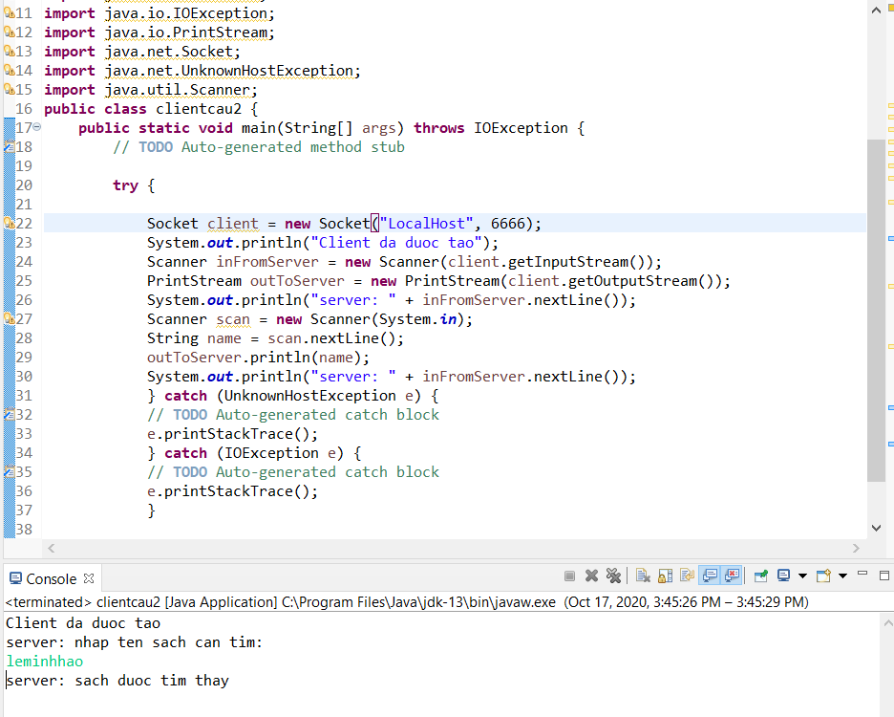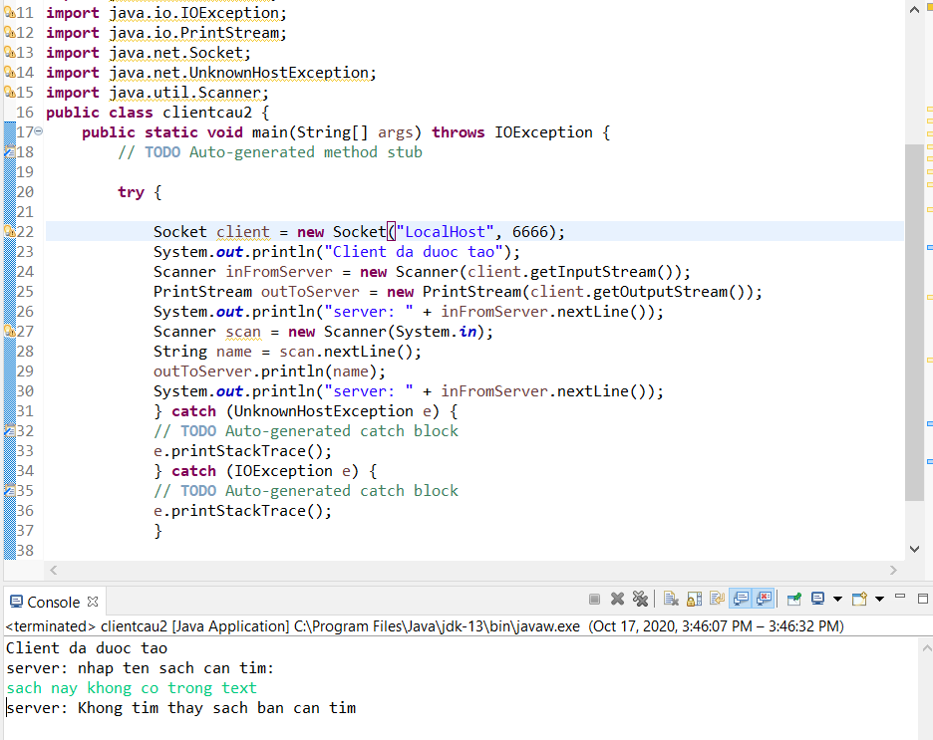

Câu 5: Write the Applet that perform the tasks  
a. Client sent to server string  
b. Server rerutn to client Reverse String

